Уважаемые родители! Наш Лигрёнок открывает дистанционный класс
«ДОМАШНИЙ ПРОЕКТ»
В данном образовательном курсе дошколята вместе с друзьями Лигрёнка узнают много нового и интересного об окружающем мире и создадут свои первые познавательные проекты, используя цифровые технологии.
Домашний проект – это форма совместной деятельности родителя с ребёнком согласно сценарию занятия. Текст зачитывается родителем, родители помогают ребёнку сканировать QR – ресурсы и уточняют игровые задания по тексту занятия, совместно заполняют схему и распечатывают раскраску. Занятие желательно разделить на 2-3 занятия по 15-20 мин., в конце идёт выполнение практической части.
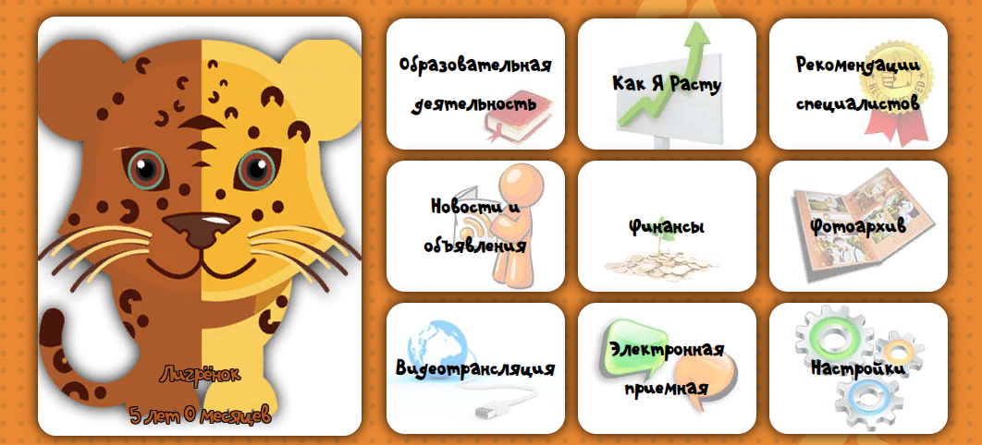
Вход в класс «Лигрёнок» : http://ligrenok.ru/login.php?redirect_url=lk.
Имя пользователя: Ivanova-EV-3383
Пароль: qwer12
Доступные разделы: «Образовательная деятельность» (ДОМАШНИЕ ПРОЕКТЫ), «Электронная приемная» (можно написать вопросы или предложения по занятию), «Фотоархив».
Отчеты по занятию в виде фото и рисунков отправлять на электронную почту своего воспитателя и Лигрёнку Ligrenok05@mail.ru.
Ссылка на запись на следующее занятие находится в конце занятия и называется «Электронная запись», в данном разделе надо сделать выбор курса «LigroGame – моделируем и создаем свой Мир».
Пример заполнения формы
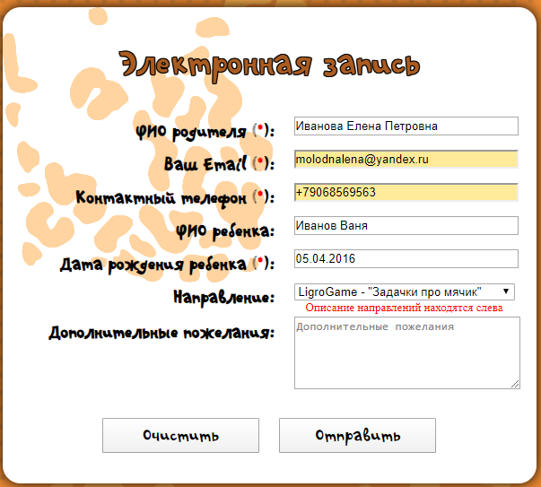
Занятия идут в рамках дополнительной программы естественно –научной и технической направленностей «Играем и моделируем в LigroGame».

